La voce delle Muse

Itinerari della creatività
Arte, filosofia, musica e letteratura

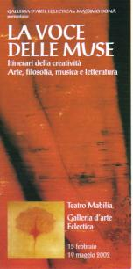

venerdì 10 maggio 2002, ore 20.30:
Riflessioni su CRISTINA CAMPO, ANDREA EMO, WILLIAM CARLOS WILLIAM,
con M. Donà, A. Folin, G. Fozzer, C. Galimberti, R. Gasparotti, L. Sanò, M. Pieracci Harwell

